

分布式系统与云计算

**数据科学与大数据技术**专业

**大数据1802** 班

指导老师**_余腊生**_

姓名 **刘爱芳**

学号 **8208181116**

电话 **17877780889**

**2021** 年**12**月**23**日

# 实验十四 Hadoop 的安装与部署

1. **实验目的**

（1） 理解 Hadoop 的的工作原理与工作模式。

（2） 掌握基于 Linux 平台的 JDK 6.0、Hadoop 的安装与配置；

（3） 掌握 Hadoop 软件的单机工作模式的配置与使用方法。

1. **实验内容和相应结果**

1 安装 JDK

到 sun 网站下载 JDK 安装包 jdk-6u11-linux-i586.bin，复制到机器的 usr 目录中,并在每台机 器的 root 用户下面安装.

在 root 用户下:

$ cd /usr

$ chmod +x jdk-6u11-linux-i586.bin 给安装文件增加执行权限.

$ ./jdk-6u11-linux-i586.bin,按提示按几个空格健后,输入 yes 后开始安装 jdk6.

安装好后,将目录名修改为 jdk6.

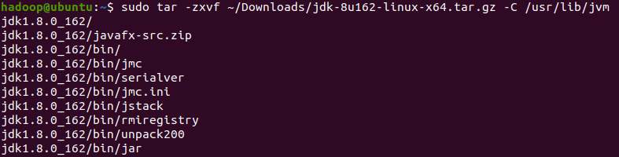

设置 JDK 的环境变量，考虑到 JDK 可能会有其他系统用户也会用到，建议将环境变量直 接设置在/etc/profile 中具体内容(如果没有则直接在 profile 文件中添加)：

export JAVA_HOME=/usr/jdk6

export CLASSPATH=$CLASSPATH:$JAVA_HOME/lib:$JAVA_HOME/jre/lib export PATH=$JAVA_HOME/bin:$JAVA_HOME/jre/bin:$PATH:$HOME/bin 用$ source /etc/profile 使用 java 环境生效.

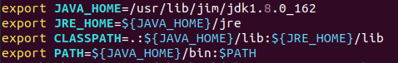

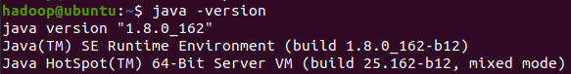

2 设置目录并安装 Hadoop

用 hadoop 用户登录 namenode，并新建一个目录，用于存放所有 hadoop 相关内容。 本例中在/home/hadoop 目录下新建 HadoopInstall

下载 hadoop 安装包并 copy 至 namenode 的 hadoop 用户的/home/hadoop/HadoopInstall 并解 压缩：

tar zxvf hadoop-0.16.3.tar.gz 考虑到今后升级以及其他操作的方便性，建议建一个名称为 hadoop 的链接，指向 hadoop-0.16.3 目录

ln -s hadoop-0.16.3 hadoop 新建目录：/home/hadoop/HadoopInstall/hadoop-conf 将/home/hadoop/HadoopInstall/hadoop/conf

目录下的 hadoop_site.xml,slaves,hadoop_env.sh,masters 文件拷贝到/home/hadoop/HadoopInstall/hadoop-conf 目录 在/home/hadoop/.bashrc 文件中设置环境变量 $HADOOP_CONF_DIR:

export HADOOP_CONF_DIR=$HOME/HadoopInstall/hadoop-conf/

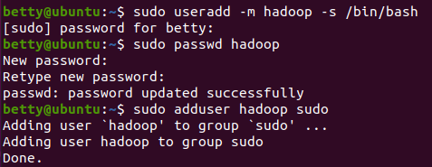

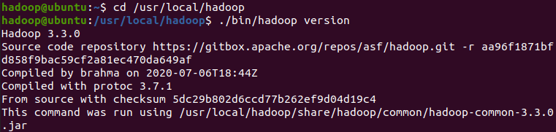

3 单机工作模式

单机模式下 Hadoop 使用的是本地文件系统，Hadoop 中有几个示例程序并且已经打包成 了 hadoop-0.20.1-examples.jar。其中有一个 WordCount 程序，功能是统计一批文本文件中 各个单词出现的次数

$ cd /usr/hadoop/hadoop-0.20.1 $ mkdir test-in

$ cd test-in

$ echo "hello world bye world" >file1.txt

$ echo "hello hadoop goodbye hadoop" >file2.txt

#在 test-in 目录下创建两个文本文件, WordCount 程序将统计其中各个单词出现次数

$ cd ..

$ bin/hadoop jar hadoop-0.20.1-examples.jar wordcount test-in test-out

注意事项： test-out 目录是程序生成的,运行前必须先删除 test-out 目录 #执行完毕，下面 查看执行结果：

$ cd test-out

$ cat part-00000 bye 1

goodbye 1

hadoop 2

hello 2

world 2

